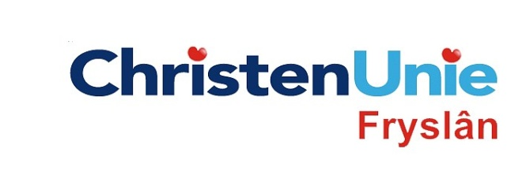
In te vullen door de griffier

motie nr.
Paraaf

Agendapunt

MOTIE, ex artikel 29 Reglement van orde

Statenvergadering | 6 november 2013
Agendapunt | 01 B Openbaar Vervoer in landelijk gebied

De Staten, in vergadering bijeen op 6 november 2013

Constaterende dat

- In Fryslân een groot aantal buslijnen zijn ter bevordering van de bereikbaarheid van het platteland;
- bussen op een aantal van deze lijnen in de afgelopen decennia steeds minder frequent zijn gaan rijden;
- daarmee de ontsluiting van het platteland door het openbaar vervoer onder druk staat;
- er lokaal veel goede initiatieven zijn die voorzien in een vervoersbehoefte maar strikt gezien niet meer vallen onder ‘Openbaar Vervoer’;
- gemeenten in staat zijn combinaties in vervoer te maken.

verzoeken het college van Gedeputeerde Staten

- in de integrale notitie ‘openbaar vervoer in het landelijk gebied’ duidelijk aan te geven wat de grens is tussen de provinciale taak en de gemeentelijke taak met betrekking tot het openbaar vervoer.

en gaan over tot de orde van de dag.

Indiener(s) | (fractie / naam / handtekening)  ChristenUnie, Anja Haga  D66, Klaas Hettinga

